**시큐리티 도어락**

201510756 박준호

201510742 김보민

**프로젝트 개요**

현관문에 잠금 장치가 되어 있어 침입자의 출입을 방지할 수 있다고 해도 침입하려는 계획과 시도를 방지할 수는 없다고 생각했습니다.

그런 위협에서 하나의 대비책을 만들고 싶어 시큐리티 도어락 프로젝트를 선택하게 되었습니다.

그래서 비밀번호 입력을 시도하는 침입자는 일정 비밀번호 입력 횟수를 넘어가면 사진을 찍도록, 문 근처에서 일정 시간 이상 얼쩡거리는 괴한의 사진을 찍도록 프로젝트를 진행해 봤습니다.

**프로젝트 설명**

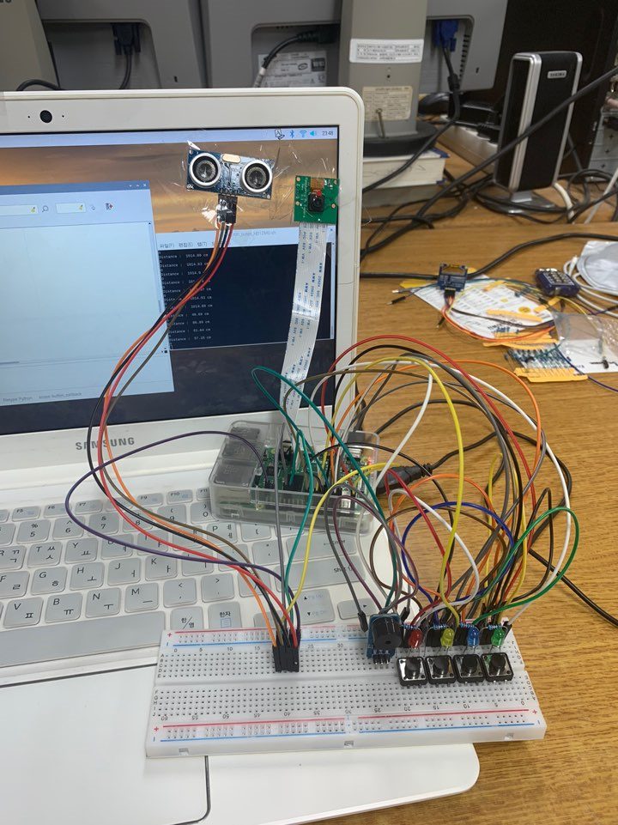

브래드보드의 버튼을 무작위로 6번 누릅니다.

버튼의 순서가 정해진 비밀번호와 일치하다면 일치음이 재생되며 전구가 빛납니다.

총 3번의 기회동안 버튼의 순서가 비밀번호와 일치하지 않다면 경고음이 재생되며 빨간 전구가 빛나고, 카메라로 사진을 찍어 미리 정해진 메일로 사진을 전송합니다.

초음파 센서로 계속 거리를 측정하며 도어락 일정 거리 이내에 15초 이상 근처에 있다면 마찬가지로 경고음이 울리고 사진을 찍어 메일로 사진을 전송합니다.

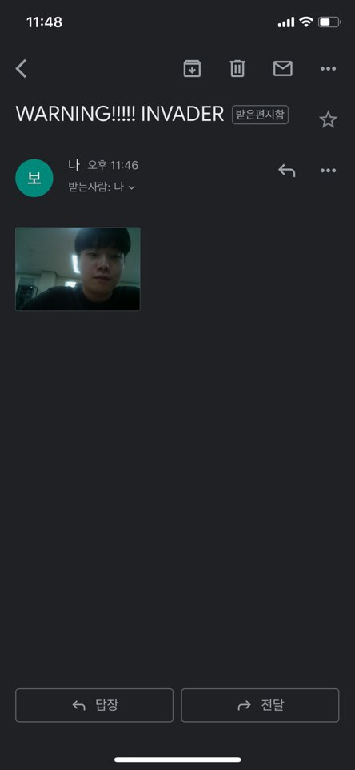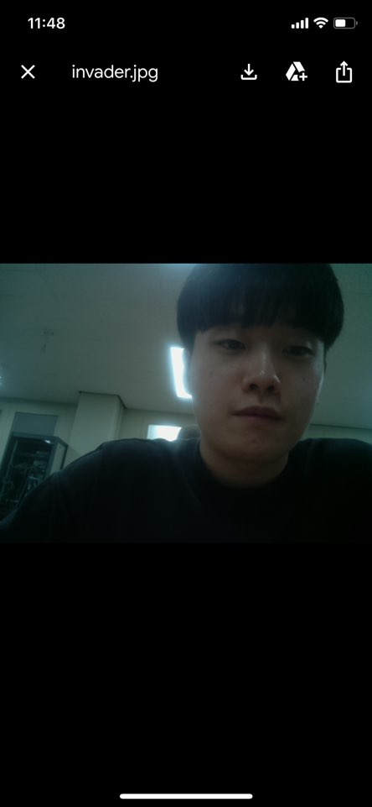

**아쉬운 점**

OpenCV를 사용해서 미리 저장해 놓은 관리자는 얼굴 인식으로 즉시 통과하는 기능을 넣고 싶었습니다. 하지만 OpenCV를 설치하는데 오류가 쏟아져 내렸고, 결국 사용하지 못해 정말 아쉬웠습니다.

Oled를 이용해 설명이나 남은 횟수 등을 출력해 시각적인 기능도 추가하면 좋을 것 같습니다.